临海市培文中学简介、招生计划

临海市培文中学是由临海市人民政府与阳光控股教育集团合作创办的一所定位为“台州领先，浙江一流”初高中一体的全寄宿制高品质民办学校。学校位于美丽的浙江临海城区，投资3.2亿，占地172亩，建筑面积5.2万平方米。设有400米标准跑道、CBA标准的室内篮球场、羽毛球场、乒乓球室、跆拳道馆、舞蹈馆、油画室、国画室、书法室、陶艺室、电钢琴房、吉他室、声乐室及20余间独立钢琴房等。学校配有浙江省一流的物理、化学、生物实验室、演示室、通用技术实验室和信息技术实验室等；另设有标准化的录播教室、可容纳150人的合班教室，200多人的多功能教室、400人阅读馆及可容纳800多人的燕园剧院等一流的硬件设施。
临海市培文中学享有台州中学一样的招生政策，学校在“四会”教育的视域下初高中将联动整合教学，贯以“三清”教学手段，以“绿色 高分数”与“全人教育”相结合的建设轨道，打造浙江新高考理念下的课程系统，配设数学、物理、化学、生物等四大学科竞赛课程
，聘配高水平竞赛教练，辅以“强基计划”对应的历史、哲学、古文字等辅导课程和音乐体育美术等素养提升课程，过程中渗透研学游学等视野拓展及实践探究课程，着力培养一批具有中国灵魂国际视野的阳光学子，致良知，不辜负，倾情倾力打造成人民高度满意，政府高度认可的浙江一流品牌学校。
2020 年秋季招生工作正式启动，面向社会招生，学位安排如下：

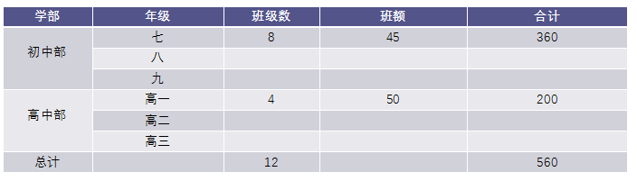

- 官微报名：识别关注下图二维码→加入培文→报名链接→填写信息→提交

- 官网报名：登录 http://www.pwlhxx.cn 在【招生招聘】栏目中填写报名信息即可。3. 咨询热线：0576-8578 8578 177-5835-8276（微信同号）
177-5765-3799（微信同号）
4. 学校地址：浙江省台州市临海市江南街道创业大道 701 号5. 邮证编码：317000

临海市培文中学 2020 年 6 月 17 日

